Анкета-заявка
на участие
в XII Всероссийском заочном конкурсе учебных проектов
в образовательной области «Технология» имени М.И. Гуревича
1 Фамилия, имя, отчество автора проекта (полностью)
Любимова Эвелина Дмитриевна
2 Фамилия, имя, отчество руководителя проекта (полностью)
Буравова Ольга Адальбертовна
3 Тема проекта. Вязаный комплект
4 Адрес образовательной организации
Индекс 153512область (край\округ) Ивановская обл.
город Кохма улица Кочетовой дом 36
федеральный телефонный код города 4932 телефон/факс 551690
e-mail (руководителя) burrub60@mail.ru
Дата заполнения 29.03.2019

Муниципальное бюджетное общеобразовательное учреждение
средняя школа №5 г.о. Кохма Ивановской области

Творческий проект по технологии.
Вязаный комплект

Выполнила Любимова Эвелина
ученица 7 класса
Руководитель учитель технологии
Буравова О.А.

Кохма 2018

Содержание Страница

1.Цель проекта 1
2. Обоснование возникшей проблемы. 1
3. Разработка идей и вариантов. 1
4.Составление опорной схемы размышлений. 2
5. Исследования. 2
6. Выбор материалов и инструментов. 3
7. Технология изготовления. 3
9. Экономическое обоснование. 4
10. Самооценка. 4
11. Реклама. 5
1.Цель проекта
Создать и представить по своему вкусу изделие.

2. Обоснование возникшей проблемы
У меня возникла необходимость иметь в гардеробе тёплый вязаный комплект, состоящий из шапки, снуда и вязанной повязки на весну. Эту проблемы я могла решить двумя путями купить (но это дорого) или связать самой. Я выбрала второй, так как я умею вязать, и моя мама могла бы мне помочь

3. Разработка идей и вариантов.

Я решила изготовить комплект, который будет подходить к моей зимней куртке. Я решила связать обычную бини-шапку и снуд. Но сначала я решила связать красивую повязку бантик для весны.

1
4.Составление опорной схемы размышлений

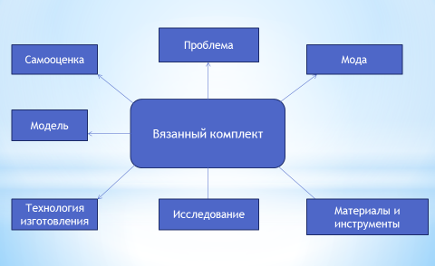

5. Исследования

Вязание- это старинное рукоделие, начало которого теряется в глубинах истории.
Кто и когда придумал первую петельку, никто не знает, но уже давно известно, что родилась эта чудо-петелька задолго до нашей эры. В Египте в одной из гробниц найдена детская вязаная туфелька, археологи установили, что ей более четырех тысяч лет. А уже в начале нашей эры техника и принципы вязания находились на очень высоком уровне.

В последние годы вязание в нашей стране нашло широкое распространение, стало модным. Наша современная одежда проста, гармонична, удобна и легка и, как правило, однотипна. Когда в вашем гардеробе появится практичная, связанная спицами или крючком одежда, вы можете носить ее и в будни, и на отдыхе, и в торжественных случаях. Вязанные шаль, шарф, кофта, свитер, шляпа, кружевная отделка, пояс и другие предметы, дополняя ансамбль вашей одежды, сделают ее более интересной, привлекательной.
2
Для многих женщин увлечение вязанием не только возможность создать что-то новое, оригинальное, но нередко при современных, темпах жизни и нервных нагрузках, и потребность в беззаботном отдыхе, которому способствует равномерный ритм вязания.
6. Выбор материалов и инструментов
Для вязания своего комплекта я выбрала пряжу бруснично-серого цвета и составом 100% акрил
Основные свойства акрила: прочность, термопластичность, светостойкость. Акрил по своим качествам очень близок к шерсти. Изделия из акрила удобно носить, они мягкие и тёплые, а также они не сваливаются.
Также мне понадобились спицы размером № 3.5и иглы
.
7. Технология изготовления изделия
Прежде чем приступить к изготовлению, я организовала своё рабочее место так , чтобы всё было под рукой. Освещение слева, а справа: ножницы, спицы, пряжа и специальные вязальные иглы.
Вязать комплект было нетрудно, тем более если у меня что-то не получалось меня исправляла мама. Для шапки я набрала 30 петель и вязала всё изделие лицевыми петлями. Для снуда я набирала 60 петель и тоже вязала лицевыми петлями. Для повязки потребовалось набрать 17 петель.

3
8. Экономическое обоснование
Для изготовления комплекта я израсходовала 2 мотка пряжи по цене 100 рублей. Итого 200 рублей. По времени я затратила 2 дня ( по часам не считала).

10. Самооценка
Анализируя этапы выполнения работы, считаю, всё задуманное я выполнила. Комплект получился красивым и мне понравился. Думаю, он согреет меня зимой и будет красиво смотреться с моей курткой.
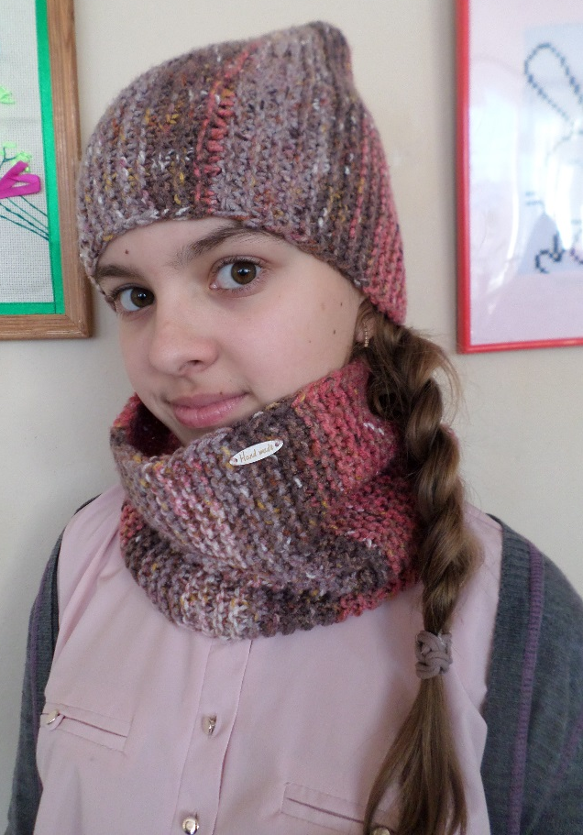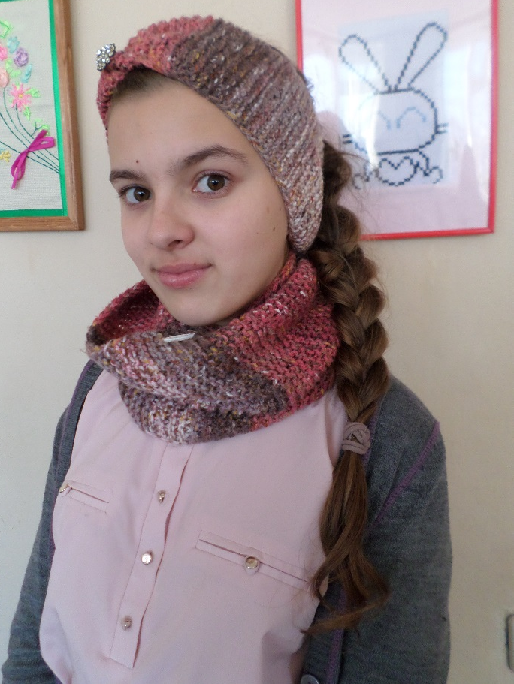
4
11.Реклама
Вязание- это очень интересный и увлекательный процесс, который успокаивает и развивает моторику. Все мои родственники по женской линии умеют вязать и передают это мастерство из рода в род. Моя мама, например, занимается вязанием с 7 лет и до сих пор не расстаётся с этим делом. Также она вяжет на заказ, иногда я ей помогаю. Так что если вам понадобиться вязанное изделие обращайтесь ко мне или к моей маме
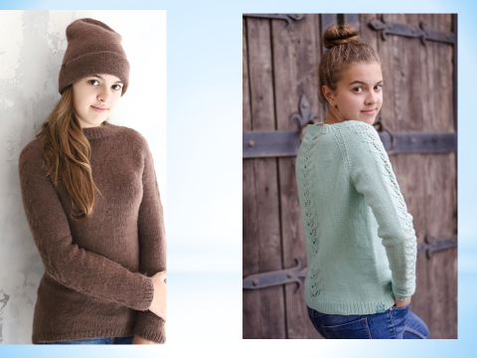
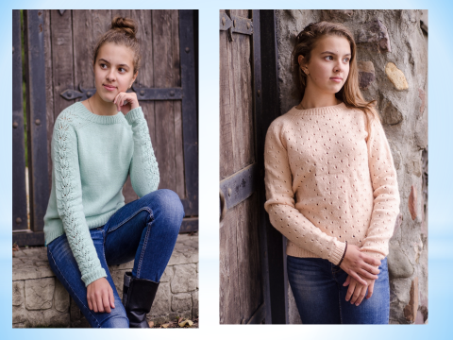
5

